教育部107年度高級中等學校以縣(市)為夥伴學習群
北區物理教師專業成長研習計畫
- 依據：
教育部國民及學前教育署普通型高級中等學校課程物理學科中心107年度工作計畫辦理。
- 目的：
  - 為推動高中課程之實施，強化教師專業成長，配合建構區域校際策略聯盟與教師夥伴學習同儕支持系統，提昇教師專業成長成效。
  - 協助提供物理科教師研習資源
- 辦理單位：
  - 主管機關：教育部國民及學前教育署
  - 主辦單位: 物理學科中心（臺中市立臺中第一高級中等學校）
  - 協辦單位：臺北市立第一女子高級中學
- 辦理內容：
- 參加對象：臺北市、新北市、基隆市、宜蘭縣、花蓮縣、桃園市、新竹縣（市）公私立國中、高中職教師。
- 研習主題：面對新課綱課程，高中物理教師應知道的人工智慧內涵與發展趨勢。
- 授課講師：吳誠文教授（國立清華大學電機工程學系）
- 研習地點：臺北市立第一女子高級中學至善樓四樓國文專科教室。
- 研習課程時間表
107年3月13日(星期二)
時 間 | 研 習 課 程  主 題 | 主持人 | 備註
13:00~13:25 | 報到 | 學科中心
13:25~13:30 | 開場致詞 | 簡麗賢老師
13:30~15:00 | 面對新課綱課程，高中物理教師應知道的人工智慧內涵與發展趨勢 | 吳誠文教授
15:00~15:20 | 休息 | 學科中心
15:20~16:30 | 面對新課綱課程，高中物理教師應知道的人工智慧內涵與發展趨勢 | 吳誠文教授
16:30~17:10 | 綜合座談 | 吳誠文教授
17：10～ | 賦歸
- 報名方式：
本活動列入教師進修研習課程，全程參與者核予研習時數3小時，請逕行至教育部全國教師在職進修網(http://www4.inservice.edu.tw/)登錄報名，俾利研習時數核發，全國教師在職進修網課程代碼：2367086。

- 研習地點交通資訊
臺北市立第一女子高級中學校址：臺北市中正區重慶南路一段 165 號
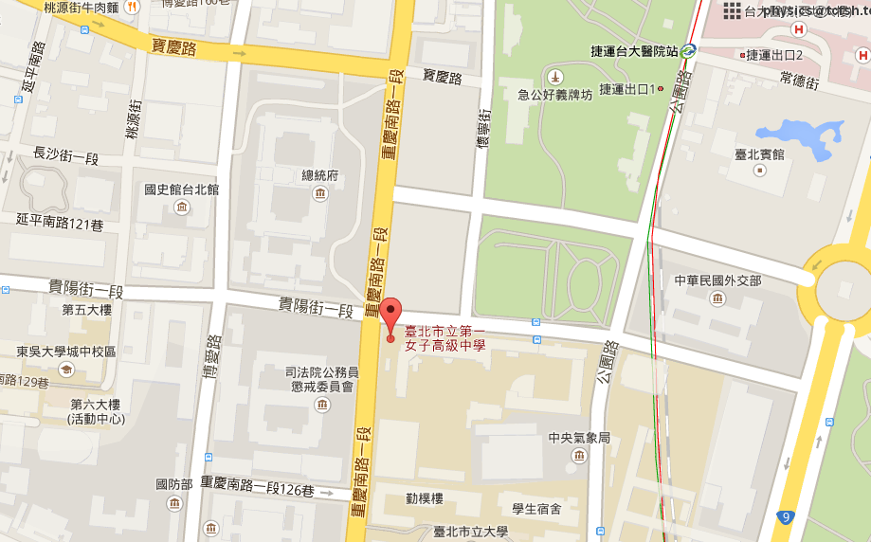

- 注意事項：
- 各區研習場地停車位有限，恕無法提供停車位，請盡量利用大眾運輸工具前往。
- 搭乘捷運：由台大醫院站2號出口或中正紀念堂站、西門站3號出口，步行轉往北一女中約500-800公尺。
- 研習期間提供茶水，請自備環保杯，現場恕不提供。
- 研習活動之課程材料、膳食經費，由主辦單位依教育部規定編列支應，請各校惠予參加研習人員公(差)假登記，遺留課務及交通差旅費由原服務單位依相關規定支應。

